1. Форма “Вывод средств со счета”: Опечатка в поле [Вывести _ токенов]

Шаги воспроизведения:

1. Перейти на страницу <https://groall.noda.pro/test_qa>
2. Проверить наличие поля [Вывести _ токенов]

Фактический результат:

1. Присутствует поле [Вывести _ коинов]
2. Отсутствует поле [Вывести _ токенов]

Ожидаемый результат:

1. Присутствует поле [Вывести _ токенов]
2. Отсутствует поле [Вывести _ коинов]

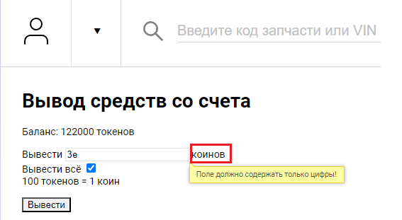

1. Форма “Вывод средств со счета”: не изменяется значение в поле [Баланс]

Шаги воспроизведения:

1. Перейти на страницу <https://groall.noda.pro/test_qa>  
   • [Баланс] = 122000
2. Заполнить поле [Вывести коинов] = 122000
3. Нажать кнопку [Вывести]
4. Проверить значение в поле [Баланс]

Фактический результат:

1. Поле [Баланс] = 122000

Ожидаемый результат:

1. Поле [Баланс] = 0

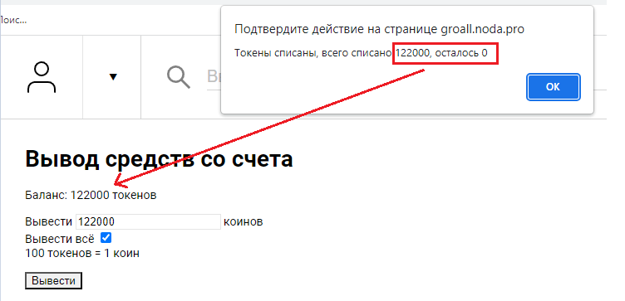

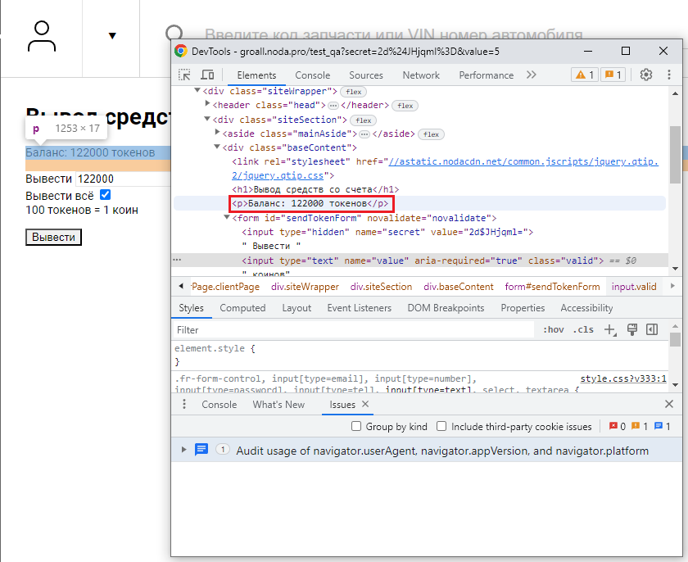

1. Форма “Вывод средств со счета”: доступно списание значения большего, чем текущий баланс

Шаги воспроизведения:

1. Перейти на страницу <https://groall.noda.pro/test_qa>
2. • [Баланс] = 122000
3. Заполнить поле [Вывести коинов] = 122001
4. Нажать кнопку [Вывести]

Фактический результат:

1. Отображено уведомление “Токены списаны, всего списано 122001, осталось -1”

Ожидаемый результат:

1. Отображено уведомление о невозможности списания количества токенов больше, чем доступно на балансе

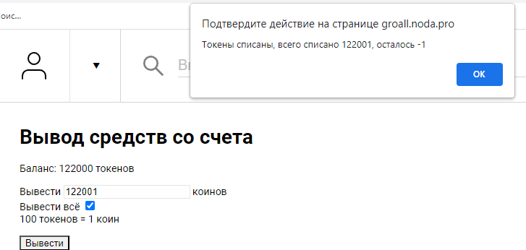

1. Форма “Вывод средств со счета”: при переключении языка страницы, форма не переводится

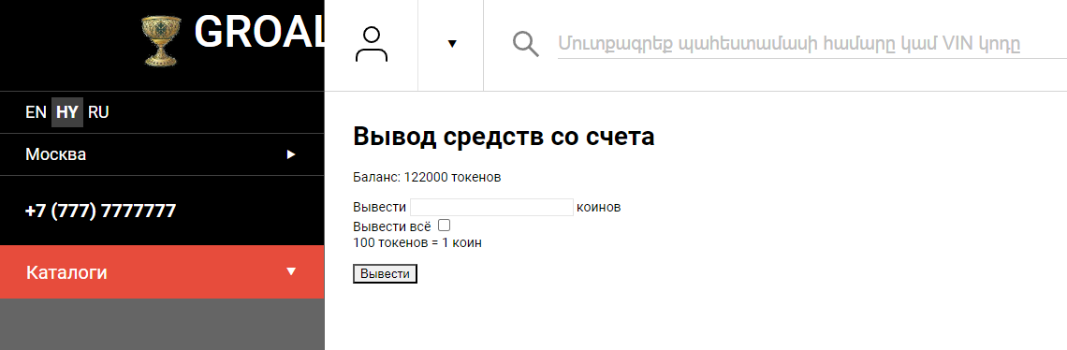

**Не относится к форме**

1. Часть Заголовка (span) скрыта за элементом

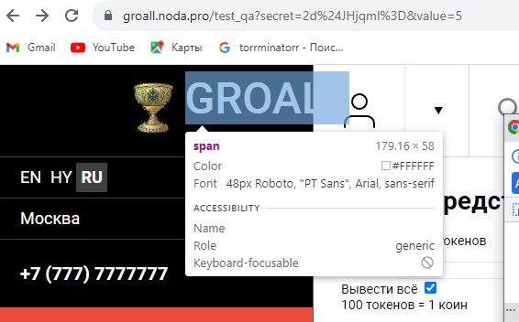

1. Опечатка в боковом списке

